**第3章 隨堂練習 5**

**班級:五專資工一甲 學號: 5b3g0024 姓名:蕭煒翰**

1. 請參考課本第3-4頁表格內容中「長度」欄位的顯示內容，寫出一個可執行出以下結果之程式碼。請將自己執行後的結果進行截圖，並貼於此題下方空白處。(截圖貼上後，請對截圖按滑鼠右鍵，選擇文繞圖，再選擇文字在前，即可顯示截圖於空白處。)

執行結果:



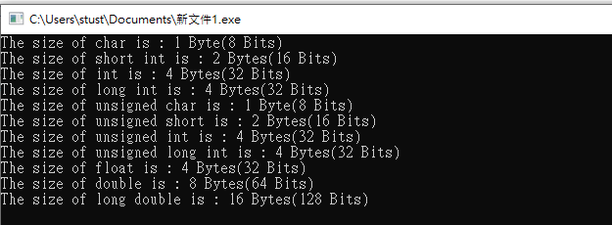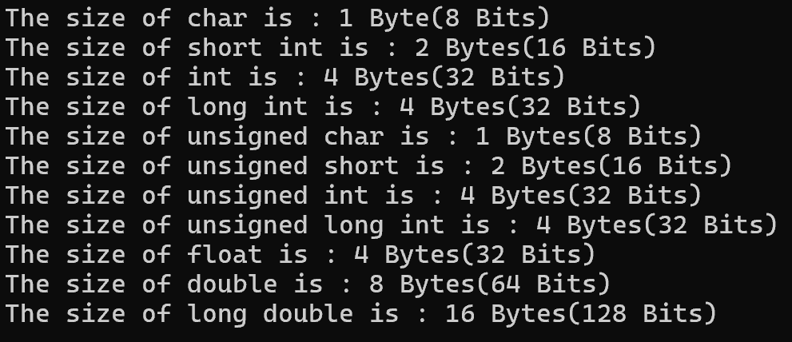

1. 請參考課本第3-9頁與第3-10頁，使用「printf('' '');」指令寫出可執行出以下結果之程式碼。請將自己執行後的結果進行截圖，並貼於此題下方空白處。

執行結果:

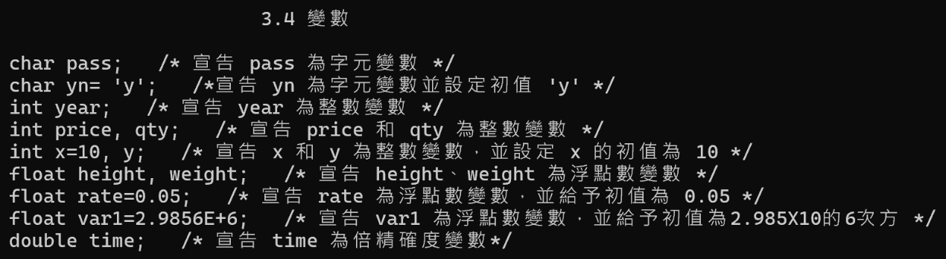

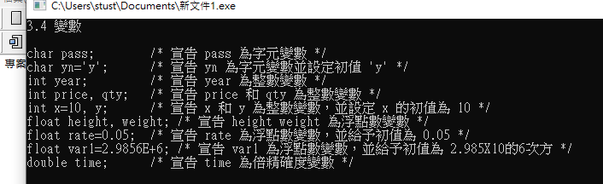

1. 請參考課本第3-12頁，使用「printf('' '');」指令以及「a=a+5 → a+=5」、「a=a-5 → a-=5」、「a=a*5 → a*=5」、「a=a/5 → a/=5」、「a=a%3」之5個算術運算子，寫出可執行出以下結果之程式碼。請將自己執行後的結果進行截圖(包括以下顯示之中文、符號、數字)，並貼於此題下方空白處。

執行結果:

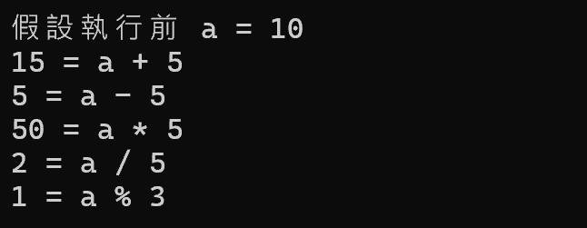

1. 請參考課本第3-12頁，使用「printf('' '');」指令以及「a=a+5 → a+=5」、「a=a-5 → a-=5」、「a=a*5 → a*=5」、「a=a/5 → a/=5」、「a=a%3」之5個算術運算子，寫出可執行出以下結果之程式碼。自己的執行結果必須包括以下顯示之虛線表格、中文、符號、數字等，並且進行結果截圖貼於此題下方空白處。

執行結果:

